VABILO
Dobrosrčno društvo MAT organizira družaben dogodek, ki pomeni prelomnico v
organiziranju podobnih dogodkov, saj nihče do sedaj, še ni združil toliko profesionalnih
in rekreativnih igralcev različnih igralnih področij na enem mestu.
24 ur glasbe in spremljajočega programa, direktni prenos slike in zvoka na internet, je dosežek
brez primere. Ko dodamo še dobrosrčen motiv, postane TADY COOLGAMES največji dogodek
v Sloveniji, ki nosi jasno sporočilo:
otroci potrebujejo večjo medsebojno socializacijo, več možnosti kvalitetnega ustvarjanja in
izražanja svoje izvirnosti. Vsi si moramo krepiti zavest, da v Sloveniji obstajajo otroci, ki
potrebujejo pomoč, da bodo lahko sledili svojim vrstnikom.

Postanite del nepozabnega dogodka in sodelujte na:
Turnirju v družabnih igrah 10.5.14 od 17:00 ure dalje
Biljard turnirju 10.5.14 od 20:00 ure dalje
Bowling turnirju od 10.5.14 24:00 ure dalje

Vsi turnirji nimajo starostne omejite in ure prijave.

Kulturnem programu 11.5.14 od 9:00 ure dalje
1. Baletna predstava
2. Koncert Domžalskih TOLKALISTOV in Harmonikaša Dejana Kosiča
3. Medgeneracijski kulturni program

24 UR ŽIVE GLASBE

in ponudili vam bomo
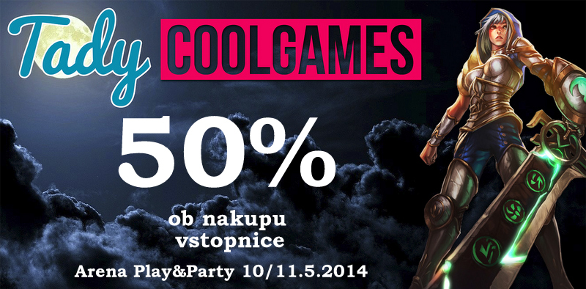

Natisnite si priložen Tady coolgames POPUST in ga prinesite s seboj
V Areno Play&Party 10/11.5.14
Popust vam bomo obračunali pri blagajni

V podporo našemu projektu in načinu dela lahko postanete tudi naš prijatelj na:
https://www.facebook.com/tadycoolgames

